**ZJEDNODUŠENÁ BONITA**

**80 % z celkových příjmů od jednoho odběratele**

Od 11. května 2023 je na úrovni úvěrové metodiky v účinnosti nový způsob vyhodnocení bonity žadatele, OSVČ, „80 % z celkových příjmů od jednoho odběratele“. Od 11. září 2023 jej doplňujeme o níže uvedené procesní změny.

**Kalkulátor předanění**

V části „Příjmy z podnikání dle §7“ dochází k **rozšíření o nový check-box „OSVČ 80 % trans.“. Volbu využívejte vždy, pokud jsou příjmy podnikatele hodnoceny v režimu „80 % z celkových příjmů od jednoho odběratele“.** Tento záznam automaticky vyvolá check-box „Výdaje procentem z příjmů“ a výpočet dále proběhne v souladu s aktuálně platnou úvěrovou metodikou.

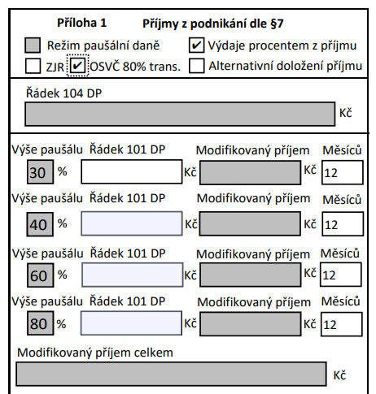

**Žádost o přípravu návrhu smlouvy o úvěru**

Blok „Podnikání“ v Žádosti o přípravu návrhu smlouvy o úvěru bude graficky upraven do stavu dle níže uvedeného PrtScr. V případě, že příjmy žadatele z podnikatelské činnosti vyhodnocujeme **v režimu „80 % z celkových příjmů od jednoho odběratele“**, bude v Žádosti generované z interního systému banky k následnému potvrzení a podpisu ze strany klienta uvedena výsledná volba:

* **„bez daňového přiznání“** **+ výběr jednoho ze tří definovaných** check-boxů **„Hlavní živnost/činnost podnikatele“ (výdajový paušál 40 % / 60 % / 80 %)**

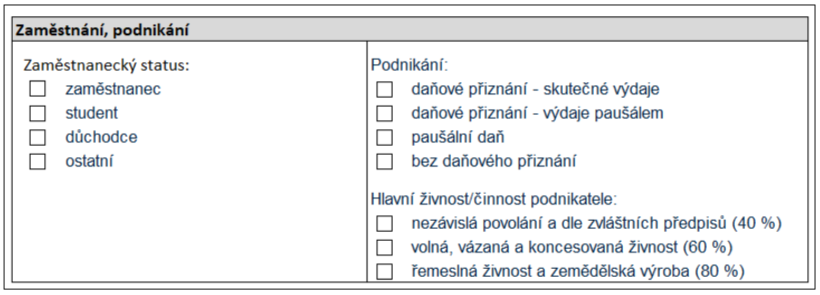

**Zjednodušené doložení příjmů při refinancování**

V přiloženém dokumentu a na Informatoriu jsou promítnuta nová kompletní pravidla úvěrové metodiky pro hodnocení bonity žadatele v režimu „Zjednodušené doložení příjmů při refinancování“. Postupy jsou se záměrem simplifikace metodiky přiblíženy k metodickým podmínkám u ostatních typů zjednodušené bonity, jako je Alternativní doložení příjmů, 80 % celkových příjmů od jednoho odběratele a paušální daň.

**Kalkulátor předanění**

V části „Příjmy z podnikání dle §7“ dochází k **rozšíření o nový check-box „ZJR“. Volbu využívejte vždy, pokud jsou příjmy podnikatele hodnoceny v režimu „Zjednodušené doložení příjmů při refinancování“.** Tento záznam automaticky vyvolá check-box „Výdaje procentem z příjmů“ a výpočet dále proběhne v souladu s aktuálně platnou úvěrovou metodikou.

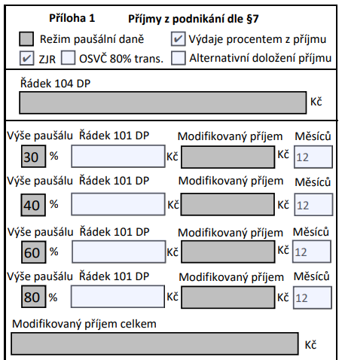

**Žádost o přípravu návrhu smlouvy o úvěru**

Blok „Podnikání“ v Žádosti o přípravu návrhu smlouvy o úvěru bude graficky upraven do stavu dle níže uvedeného PrtScr. V případě, že příjmy žadatele z podnikatelské činnosti vyhodnocujeme **v režimu „Zjednodušené doložení příjmů při refinancování“,** bude v Žádosti generované z interního systému banky k následnému potvrzení a podpisu ze strany klienta uvedena výsledná volba:

* **„bez daňového přiznání“** **+ výběr jednoho ze tří definovaných** check-boxů **„Hlavní živnost/činnost podnikatele“ (výdajový paušál 40 % / 60 % / 80 %)**

